ГАЗЕТА РАДИ ВЕСЕЛЬЧАТ
ЗОШ I СТ. № 37 лютий 2019 р.
Місячник
валеологічного
виховання
«Острів здоров'я»

Місячник розпочався з виставки дитячих
малюнків «Здоров’я очима дітей».

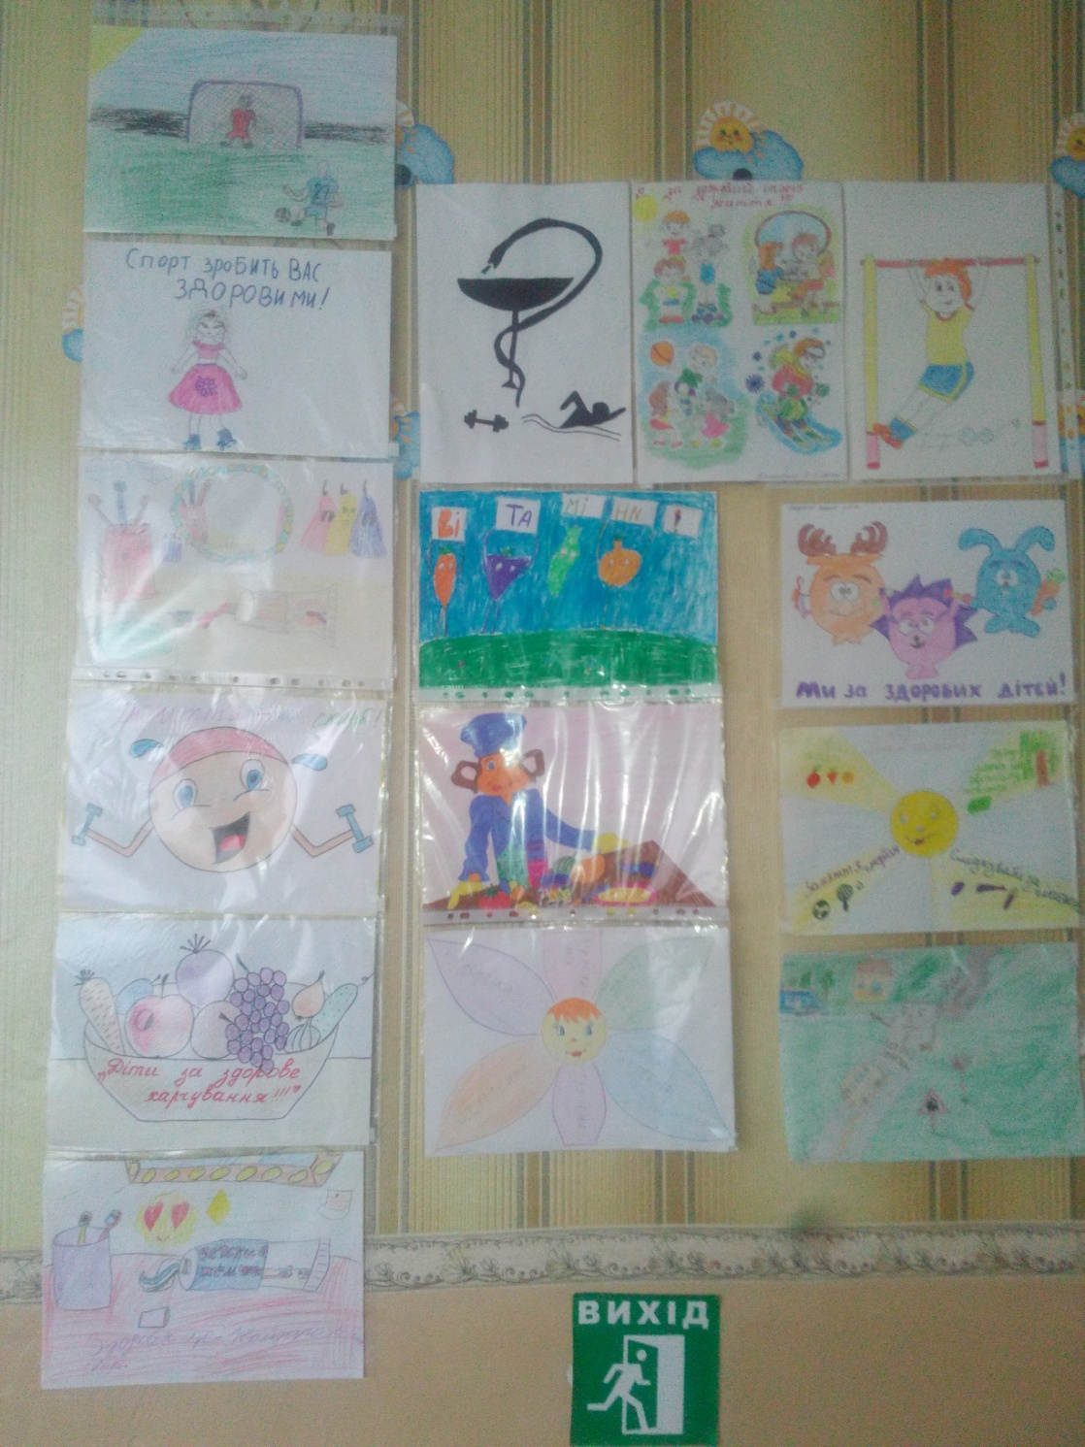
У школі були проведені заходи до Міжнародного дня рідної мови. Також цікаво, емоційно, яскраво пройшла інтелектуальна гра-змагання у шкільній бібліотеці.
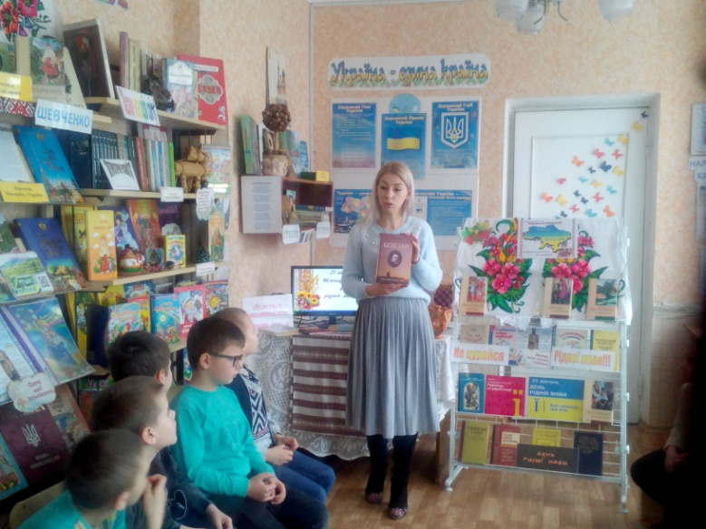
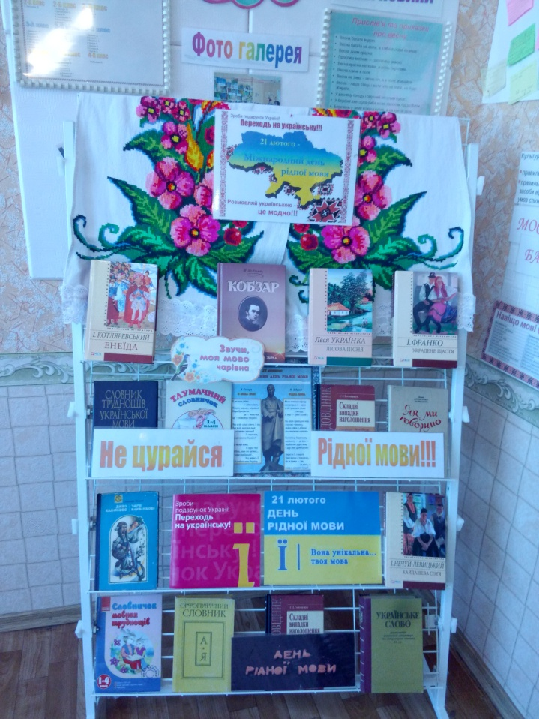

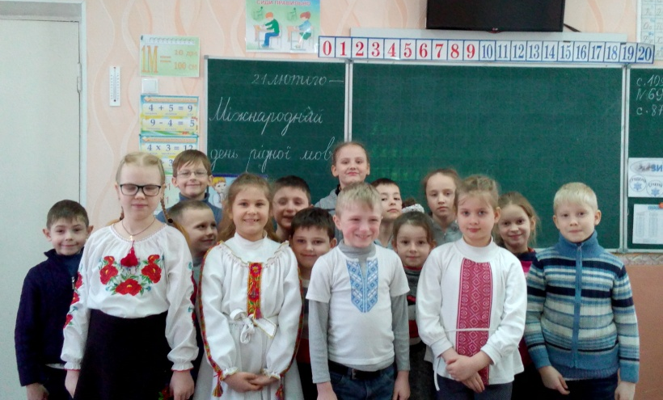

12 лютого до школи завітали артисти дитячої філармонії, які представили концертну програму до «Дня Св. Валентина». Дітям дуже сподобались танцювальні та музичні номери, а також, вони з задоволенням приймали участь у конкурсах та розвагах.
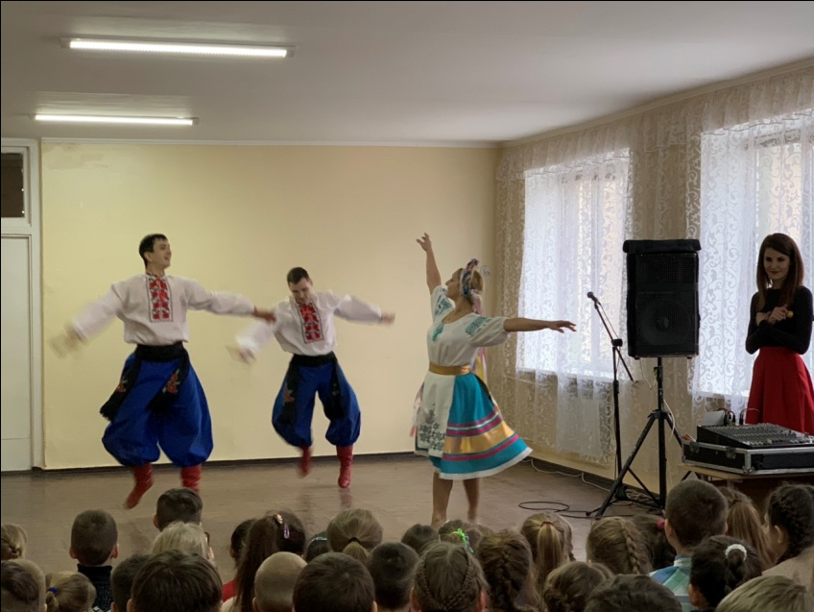

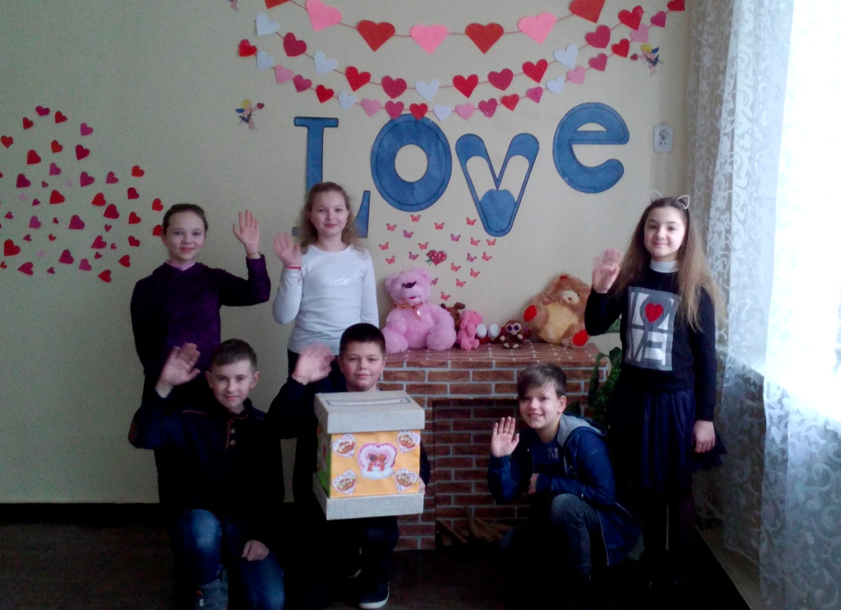
А наші маленькі листоноші з 4-х класів поспішили доставити “валентинки” по класах.

На завершення місячника валеологічного виховання учні 2-4 класів прийняли участь у заході «Здоров’я – наш скарб».
